Üniversitemiz İş Sağlığı Ve Güvenliği Koordinatörlüğü, Sürekli Eğitim Uygulama Ve Araştırma Merkezi ile Uzaktan Eğitim Uygulama ve Araştırma Merkezi İşbirliğinde Zorunlu Veya İsteğe Bağlı İşyerlerinde Staj Yapmak İsteyen Öğrencilere, Kısmi Zamanlı Çalışan Veya Mezun Olacaklara Yönelik İş Sağlığı ve Güvenliği Eğitimi Duyurusu
Üniversitemizde fakülte ve meslek yüksekokullarımızda dönem içi ve yaz stajlarında almaları gerekli olan veya mezun olarak çalışacak olanlar için ‘Çalışanların İş Sağlığı Ve Güvenliği Eğitimlerinin Usul Ve Esasları Hakkında Yönetmelik/Yönetmelikte Değişiklik Yapılmasına
Dair Yönetmelik’ hükümlerine göre “İş Sağlığı ve Güvenliği Eğitimi” Sürekli Eğitim, Uygulama ve Araştırma Merkezi ve İSG Koordinatörlüğü İşbirliğinde 07 Şubat 2023 - 08 Şubat 2023 tarihlerinde düzenlenmektedir. Bu eğitim sonucunda Çalışma ve Sosyal Güvenlik Bakanlığı’nın öngördüğü ve işyerlerinin istediği yasal zorunlu olan İSG Belgesi sınavda başarılı olanlara düzenlenecektir.
202-2023 akademik yılı ara dönem tatili içerisinde "İş Sağlığı ve Güvenliği" eğitim ve sınavları Öğretim Yönetim Sistemi (LMS) üzerinden https://egitim.bandirma.edu.tr/Account/LoginBefore adresinden gerçekleştirilecektir. Konuyla ilgili "İş Sağlığı ve Güvenliği Başlangıç Kılavuzu" ekte sunulmuştur. Adayların 02 Şubat 2023 tarihine kadar giriş, güncelleme yapması ve karşılaşılan sorunların Uzaktan Eğitim Uygulama ve Araştırma Merkezi 0 266 717 01 17/1208 nolu telefon uzem@bandirma.edu.tr e-posta adresine ve İSG eğitim kaydı için Sürekli Eğitim Uygulama Ve Araştırma Merkezi 0 266 717 01 17 / 1365 nolu telefon sem@bandirma.edu.tr e-posta adresine bildirmesi gerekmektedir. Başka kurumlardan alınan belgeler ile 06 Şubat 2023 - 07 Şubat 2023 tarihlerinde düzenlenecek olan "İş Sağlığı ve Güvenliği" eğitim ve sınavlar hakkında İSG Koordinatörlüğümüzden, koordinatörlük 0 266 717 01 17 / 1106-1108 nolu telefonlardan ve isg@bandirma.edu.tr e-posta adresinden bilgi alınabilecektir. İlgili eğitimlerinin kayıtları belirtilen Sürekli Eğitim Uygulama Ve Araştırma Merkezi’ne ait link üzerinden yapılacaktır.
İş Sağlığı ve İş Güvenliğinin Tanımı:
İşyerlerinde işin yürütülmesi sırasında, çeşitli nedenlerden kaynaklanan sağlığa zararlı durumlardan korunmak amacıyla yapılan çalışmalardır. Çalışanları işyerinin olumsuz etkilerinden korumak, rahat ve güvenli bir ortamda çalışmalarını sağlamak, ruh ve beden bütünlüklerinin sağlanması amaçlanmaktadır. İşyerinde çalışanların korunmasıyla meslek hastalıkları ve iş kazaları sonucu ortaya çıkan iş gücü kayıpları azaltılarak ve daha sağlıklı ve güvenli çalışma ortamının verdiği güvenle iş veriminde artmaktır. İşyerinde alınacak tedbirler ile iş kazalarından veya güvensiz ve sağlıksız çalışma ortamından dolayı doğabilecek durumlar ortadan kaldırılacağından güvenlik sağlanmış olur.
Eğitimciler:
Öğretim Görevlisi Fehim GÖZE İş Sağlığı ve Güvenliği Koordinatörü
Öğretim Görevlisi Mesut ULU İş Sağlığı ve Güvenliği Uzmanı
Eğitimin Amacı:
İşyerlerinde, ÇALIŞANLARIN İŞ SAĞLIĞI VE GÜVENLİĞİ EĞİTİMLERİNİN USUL VE ESASLARI HAKKINDA YÖNETMELİK gereği ilgili yönetmelikte belirtilen konular hakkında katılımcıların bilgi sahibi olması.
- İşyerlerinde sağlıklı ve güvenli bir ortamı temin,
- İş kazalarını ve meslek hastalıklarını azaltma,
- Çalışanları yasal hak ve sorumlulukları konusunda bilgilendirme,
- Çalışanların karşı karşıya bulundukları mesleki riskler ile bu risklere karşı alınması gerekli tedbirleri öğretme,
- İş sağlığı ve güvenliği bilinci oluşturarak uygun davranış kazandırmaktır.
Hedefler:
Eğitimin sonunda katılımcılar; Mevzuatta belirtilen Genel Konular, Sağlık Konuları ve Teknik Konular başlığı altında bulunan ayrıntılar hakkında hizmet verilen işyerine ait örnekler vererek güvenli davranış bakış açısı kazanır.
Eğitim Yöntemi :
- Teorik
- Uygulama Örnekleri
Eğitim:
Yönetmeliğin gereğince çalışanlara verilecek temel eğitimler, işin devamı süresince belirlenen düzenli aralıklar içinde;
- Az tehlikeli işyerleri için en az sekiz saat,
- Tehlikeli işyerleri için en az on iki saat,
- Çok tehlikeli işyerleri için en az on altı saat olarak her çalışan için düzenlenir.
Konu Başlıkları:
Genel konular
- Çalışma mevzuatı ile ilgili bilgiler,
- Çalışanların yasal hak ve sorumlulukları,
- İşyeri temizliği ve düzeni,
- İş kazası ve meslek hastalıklarından doğan hukuki sonuçlar, Sağlık konuları
- Meslek hastalıklarının sebepleri,
- Hastalıktan korunma prensipleri ve korunma tekniklerinin uygulanması,
- Biyolojik ve psikososyal risk etmenleri,
- İlkyardım,
- Tütün ürünlerinin zararları ve pasif etkilenim Teknik konular
- Kimyasal, fiziksel ve ergonomik risk etmenleri,
- Elle kaldırma ve taşıma,
- Parlama, patlama, yangın ve yangından korunma,
- İş ekipmanlarının güvenli kullanımı
- Ekranlı araçlarla çalışma,
- Elektrik, tehlikeleri, riskleri ve önlemleri,
- İş kazalarının sebepleri ve korunma prensipleri ile tekniklerinin uygulanması,
- Güvenlik ve sağlık işaretleri,
- Kişisel koruyucu donanım kullanımı,
- İş sağlığı ve güvenliği genel kuralları ve güvenlik kültürü,
- Tahliye ve kurtarma,
Diğer Konular
- Yüksekte çalışma,
- Sağlık uygulamaları
Belgelendirme Süreci:
Eğitimlere katılım zorunludur. Eğitim sonunda yapılacak olan sınavlarda başarılı katılımcılara BANÜSEM tarafından sertifika düzenlenmektedir.
Eğitim Kategorisi :
Zorunlu Eğitimler Katılımcı Profili : Çalışanlar/Öğrenciler/İşe girecekler
Süre : 8/12/16 Saat
Başvuru Yeri: Bandırma Onyedi Eylül Üniversitesi Üniversitesi Sürekli Eğitim Uygulama ve
Araştırma Merkezi
Belge Türleri | Süre ve Başlangıç Saati | Eğitim Tarihleri
a) Az tehlikeli işyerleri | 8 Saat 10.00 | 07 Şubat 2023
b) Tehlikeli işyerleri | 12 Saat 10.00 | 07-08 Şubat 2023
c) Çok tehlikeli işyerleri | 16 Saat 10.00 | 07-08 Şubat 2023
Eğitim Ücreti:
https://sem.bandirma.edu.tr/ adresinden online kayıt sonrası 03 Şubat 2023 tarihine kadar ödenmelidir.
KURS ÜCRETLERİ İÇİN HESAP NUMARALARI:
Hesap Sahibi : Sürekli Eğitim Uygulama Ve Araştırma Merkezi Döner Sermaye İşletme Birimi
Vergi Numarası : 1400764137
Banka Adı ve Şubesi : T.C. Ziraat Bankası
IBAN No : TR720001000048872811395014

Not:Bankaya yatırılan tutar sırasında açıklama kısmına mutlaka İSG eğitimi, T.C. Kimlik No ve adı/soyadı mutlaka yazılması gerekmektedir. "AD- SOYAD- az tehlikeli/tehlikeli/çok tehlikeli eğitim ücreti"
HAFTASONU FAST ÖZELLİĞİ | SAYESİNDE | HAVALE | VE | EFT
GERÇEKLEŞTİRİLEBİLMEKTEDİR.

Not 1: Sertifikalar eposta yolu ile ulaştırılacaktır. Eğitim sonunda yapılacak olan sınavlarda başarılı katılımcılara ‘Çalışanların İş Sağlığı Ve Güvenliği Eğitimlerinin Usul Ve Esasları Hakkında Yönetmelik/Yönetmelikte Değişiklik Yapılmasına Dair Yönetmelik’ hükümlerine göre “İş Sağlığı ve Güvenliği Eğitimi” BANÜSEM tarafından sertifika düzenlenecek ve pdf olarak e-posta adreslerine gönderilecektir.
Not 2: Bahar dönem sonunda eğitim tekrarlanacaktır.
BAŞVURU İÇİN TIKLAYINIZ.

A L M S

İŞ SAĞLIĞI VE GÜVENLİĞİ EĞİTİMİ BAŞLANGIÇ KILAVUZU
Bu belge, Bandırma Onyedi Eylül Üniversitesi İş Sağlığı ve Güvenliği Koordinatörlüğü’nün 11.12.2020 tarih ve 12424 sayılı yazısı gereğince, üniversitemiz akademik ve idari personeline Öğretim Yönetim Sistemi (LMS) üzerinden “İş Sağlığı ve Güvenliği” eğitim faaliyetlerinin gerçekleştirilebilmesi için yardımcı bir kaynak olarak Uzaktan Eğitim Uygulama ve Araştırma Merkezi (BANUZEM) tarafından hazırlanmıştır.

İçindekiler

- SİSTEME GİRİŞ ....................................................................................................................... 2
- KULLANICI HESABINI DÜZENLEME ................................................................................ 3
- İSG EĞİTİMLERİ VE DEĞERLENDİRME ............................................................................ 5
- YARDIM VE TEKNİK DESTEK ............................................................................................ 6

https://uzem.bandirma.edu.tr | uzem@bandirma.edu.tr

Bu belge, güvenli elektronik imza ile imzalanmıştır.
Bu belge, güvenli elektronik imza ile imzalanmıştır.\nEvrak sorgulaması {VALURL} adresinden yapılabilir.Evrak sorgulaması https://turkiye.gov.tr/ebd?eK=5658&eD=BSD3JV9732&eS=75896 adresinden yapılabilir.

1. SİSTEME GİRİŞ
Öğretim Yönetim Sistemi (ALMS) üzerinden gerçekleştirilecek olan Uzaktan İş Sağlığı ve Güvenliği Eğitimi platformuna erişmek için aşağıdaki bağlantıya tıklayınız.

Uzaktan İSG Eğitimi için Erişim Adresi: https://egitim.bandirma.edu.tr

Bu adımdan sonra sizden “kullanıcı adı” girişi istenecektir. Bu bölümde, kullanmakta olduğunuz kurumsal e-posta adresinizi sonunda e-posta adresi uzantısı (@bandirma.edu.tr) olmadan girmeniz gerekmektedir.
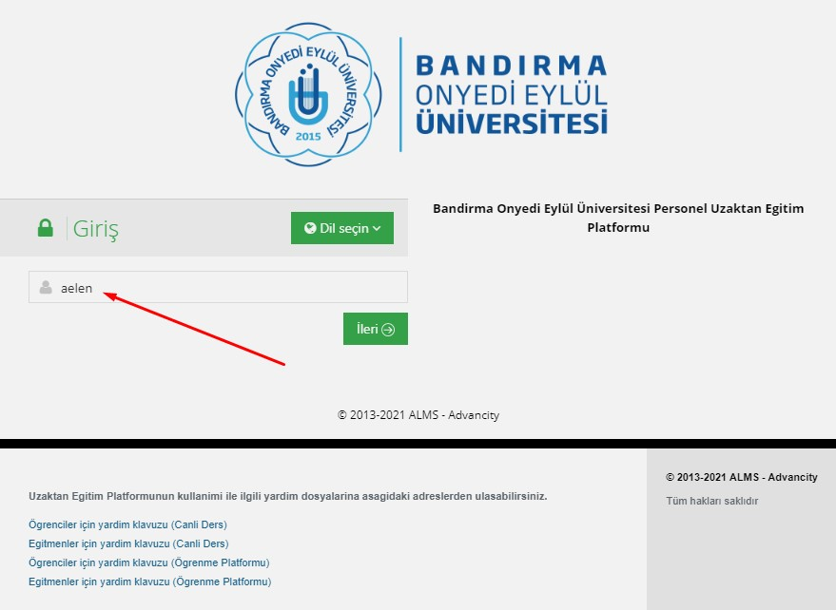

Örneğin; kurumsal e-posta adresi aelen@bandirma.edu.tr olan bir personel, yalnızca aelen olarak bilgi girişi yapmalıdır.
Bu işlemden sonra “İleri” düğmesine tıklayarak parola giriş aşamasına geçilir. Sizden istenilen parola, kurumsal e-posta şifresi ile aynıdır.

https://uzem.bandirma.edu.tr | uzem@bandirma.edu.tr

Bu belge, güvenli elektronik imza ile imzalanmıştır.
Bu belge, güvenli elektronik imza ile imzalanmıştır.\nEvrak sorgulaması {VALURL} adresinden yapılabilir.Evrak sorgulaması https://turkiye.gov.tr/ebd?eK=5658&eD=BSD3JV9732&eS=75896 adresinden yapılabilir.
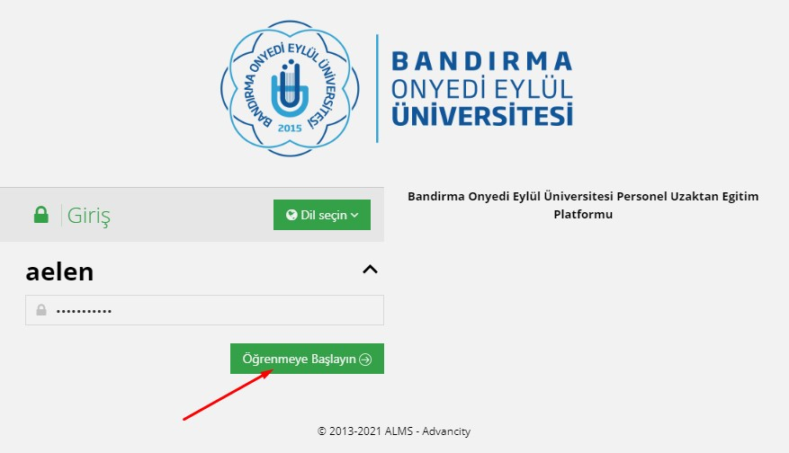

Parola girişi yaptıktan sonra “Öğrenmeye Başlayın” düğmesine tıklayarak sisteme giriş yapılmış olur.

2. KULLANICI HESABINI DÜZENLEME
Sisteme ilk girişinizde, hesabınıza ait gerekli olan bazı düzenlemeleri yapmanız gerekmektedir. Bunun için ekranın sağ üst köşesindeki adınız ve soyadınızın yer aldığı alana tıklayarak “Profilim” menüsünü seçiniz.
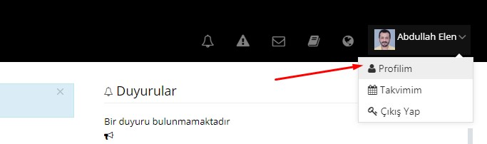

Bu işlemin ardından, aşağıdaki şekilde gösterildiği gibi hesabınıza ait kişisel bilgilerin yer aldığı bir ekran kaşınıza gelecektir. “Genel Bakış” sekmesinde daha önce kaydedilmiş bilgiler gösterilmektedir.

https://uzem.bandirma.edu.tr | uzem@bandirma.edu.tr

Bu belge, güvenli elektronik imza ile imzalanmıştır.
Bu belge, güvenli elektronik imza ile imzalanmıştır.\nEvrak sorgulaması {VALURL} adresinden yapılabilir.Evrak sorgulaması https://turkiye.gov.tr/ebd?eK=5658&eD=BSD3JV9732&eS=75896 adresinden yapılabilir.
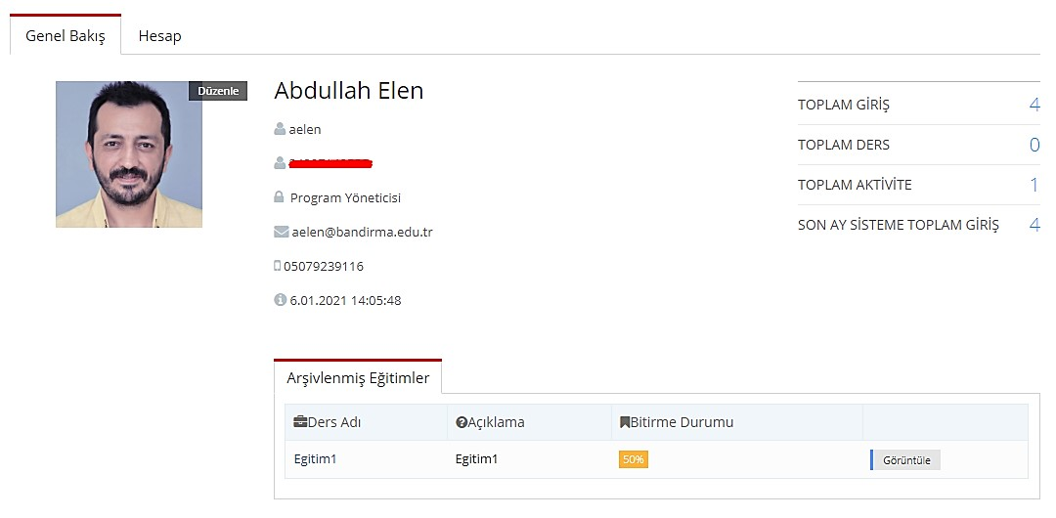

“Hesap” sekmesini seçerek, buradan Adı, Soyadı, T.C. Kimlik Numarası ve Doğum Tarihi gibi belirleyici alanları düzenleme işlemi yapabilirsiniz. Bu işlemin ardından sayfanın en altında bulunan “Değişiklikleri Kaydedin” düğmesi tıklanarak gerekli düzenlemeler kaydedilmiş olacaktır.
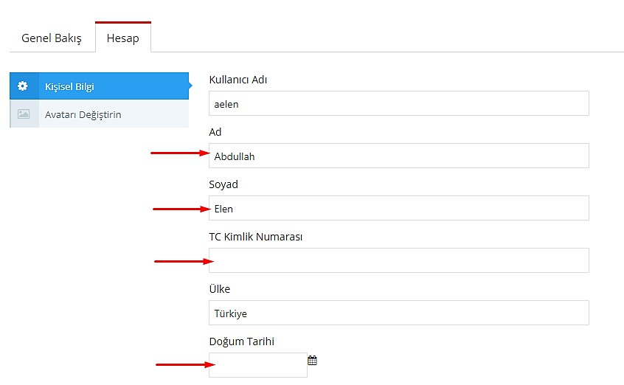

https://uzem.bandirma.edu.tr | uzem@bandirma.edu.tr

Bu belge, güvenli elektronik imza ile imzalanmıştır.
Bu belge, güvenli elektronik imza ile imzalanmıştır.\nEvrak sorgulaması {VALURL} adresinden yapılabilir.Evrak sorgulaması https://turkiye.gov.tr/ebd?eK=5658&eD=BSD3JV9732&eS=75896 adresinden yapılabilir.
Buna ek olarak; kullanıcı hesabınıza bir profil fotoğrafı eklemek isterseniz, aşağıdaki şekilde gösterildiği gibi “Avatarı Değiştirin” menüsü seçilerek, belirtilen talimatlar çerçevesinde bir fotoğraf yükleyebilirsiniz.
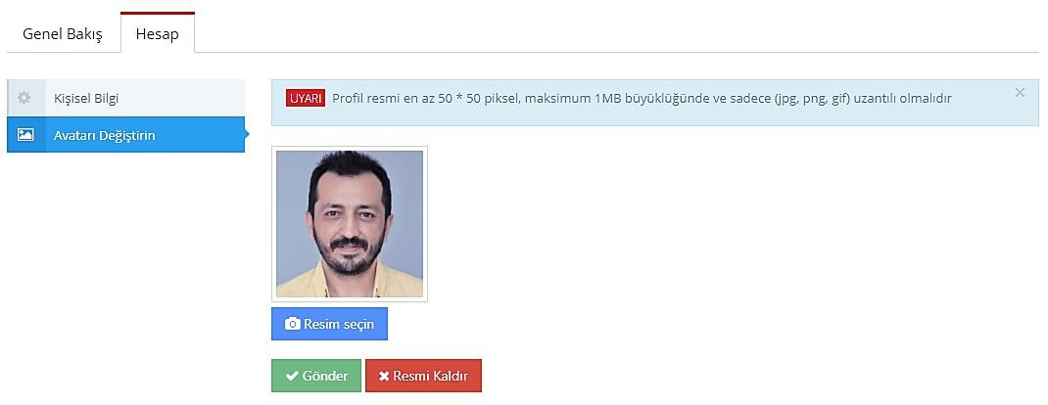

3. İSG EĞİTİMLERİ VE DEĞERLENDİRME
Ekranın sol tarafında bulunan “Derslerim” menüsüne tıkladığınızda, mevcut İSG eğitimlerini ve daha önce katılmış olduğunuz İSG eğitimlerini görebileceksiniz. Henüz bir eğitim etkinliği tanımlanmamış ise ekranınız boş gözükecektir. Tüm akademik ve idari personelimize eğitim faaliyetleri hakkında gerekli olan bilgilendirmeler yapıldıktan sonra, bu menü üzerinden İSG eğitimlerine senkron (eşzamanlı) ya da asenkron (eşzamansız) olarak erişebileceksiniz.
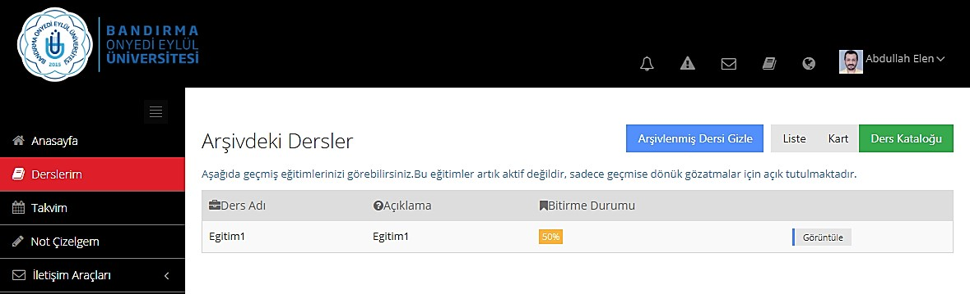

NOT: Üniversitemizce verilen İSG eğitimleri sonunda, yine bu platform üzerinden çoktan seçmeli (test) olarak bir değerlendirme sınavı yapılacaktır.

https://uzem.bandirma.edu.tr | uzem@bandirma.edu.tr

Bu belge, güvenli elektronik imza ile imzalanmıştır.
Bu belge, güvenli elektronik imza ile imzalanmıştır.\nEvrak sorgulaması {VALURL} adresinden yapılabilir.Evrak sorgulaması https://turkiye.gov.tr/ebd?eK=5658&eD=BSD3JV9732&eS=75896 adresinden yapılabilir.

4. YARDIM VE TEKNİK DESTEK
ALMS üzerinden yapılacak olan İş Sağlığı ve Güvenliği eğitimi ve sınavlarıyla ilgili karşılaştığınız sorunları uzem@bandirma.edu.tr adresine ileterek teknik destek alabilirsiniz. Destek taleplerinizi eposta ile iletirken konu alanına aşağıdaki örnekte gösterildiği gibi “İSG:” etiketi ile başlayarak kısaca sorunu belirten bir başlık yazınız.

Karşılaştığınız sorunlara hızlı çözüm oluşturabilmemiz için destek taleplerinizde mümkün olduğunca detaylı bilgilere yer veriniz. Örneğin ekran görüntüsü, tarih, saat vb.

https://uzem.bandirma.edu.tr | uzem@bandirma.edu.tr

Bu belge, güvenli elektronik imza ile imzalanmıştır.
Bu belge, güvenli elektronik imza ile imzalanmıştır.\nEvrak sorgulaması {VALURL} adresinden yapılabilir.Evrak sorgulaması https://turkiye.gov.tr/ebd?eK=5658&eD=BSD3JV9732&eS=75896 adresinden yapılabilir.

